**Homilie – Kerstmis *(Kerstdag)* 25.12.2018**

# Jesaja 52, 7-10 / Hebreeën 1, 1-6 / Johannes 1, 1-18

Als wij Kerstmis vieren, dan grijpen we altijd terug naar het verhaal van de evangelist Lucas. Lucas vertelde ons deze nacht het verhaal van mensen die verplicht werden op weg te gaan voor een volkstelling. Een hoogzwangere vrouw die werd afgewezen in de herberg en die uiteindelijk haar kind moet baren in een schuilplaats voor de dieren in het open veld van Bethlehem. En daar kwamen ook nog engelen en herders bij te pas.

Dat verhaal is ons met de paplepel meegegeven. Ieder jaar vieren we Kerstmis met dat verhaal, van kleins af, we zijn er altijd blij om geweest. Het is een verhaal dat vertedert: God die mens wordt. Ontelbare keren is het bezongen, geschilderd, gebeeldhouwd, we hebben er onze kerststallen thuis en in de kerken mee gebouwd, het is werelderfgoed geworden.

Maar mensen stellen zich ook vragen. We gaan nadenken over dat mysterie van Gods menswording. Hoe zit dat eigenlijk in elkaar? Hoe moeten we ons dat voorstellen? Een geboorte, ja, maar dat die baby ook Gods zoon is? Hoe daar een antwoord op geven?

Dan ben ik blij dat er ook die vierde evangelist is, Johannes, die Gods menswording heel anders beschrijft dat Matteüs en Lucas. Johannes schrijft zijn evangelie ook enkele tientallen jaren na de andere evangelisten. Hij heeft als leerling van Jezus heel wat meegemaakt, ook veel tijd gehad om na te denken. Hij benadert het mysterie van Gods menswording dan ook heel anders, niet als een mooi verhaal, neen, hij trekt het open in tijd en ruimte. *‘In den beginne was het Woord’*, zo begint hij zijn evangelie. ‘In den beginne… dat zijn ook de eerste woorden van het scheppingsverhaal, de eerste woorden van de Bijbel.

*‘In den beginne was het Woord.* ‘Dat Woord’ wil zeggen: God die zich meedeelt. God die zich meedeelt aan de mensen; God die spreekt door zijn schepping: heel dat uitspansel, dat universum, heel dat geheim van leven en evolutie, die schoonheid van de wereld en buiten onze wereld. Het is God die tot ons spreekt: *‘In den beginne was het Woord. En dat Woord was bij God. Dat Woord wás God.’*

Zo vertelt Johannes het: *‘Dat Woord wás God.’* En op een bepaald moment in de geschiedenis heeft die God zich nog sterker meegedeeld in een mensenkind die – van kribbe tot kruis – een beeld zou zijn van hoe God is: het beeld van een liefhebbende God, God die liefde is. God is niet alleen uitspansel; Hij is niet alleen schoonheid; Hij is niet alleen dat indrukwekkende van de natuur. Hij is Liefde. De liefde van een Vader. Zo heeft Johannes dat op zijn manier uitgedrukt.

En wij, mensen van de 21ste eeuw, wij grijpen terug naar die teksten. En dan lezen we dat die God, die zich getoond heeft in een mensenkind, die met zijn acht zaligheden en met woorden van vergeving en de tekenen die Hij op deze wereld stelde, tot en met het kruis, dat die God Liefde is.

En Johannes vertelt in zijn poëtische taal dat die Mens kwam in het zijne, die kwam in zijn eigendom, in zijn eigen huis. *‘Maar de zijnen hebben Hem niet aanvaard.’* Achter dat panorama van God die zich uitdrukt in het uitspansel en in die Mens, in Jezus, is het een goddelijke desillusie: de zijnen aanvaardden Hem niet.

En dat is een werkelijkheid die ook tot in onze dagen zichtbaar is. Mensen gaan niet alleen voorbij aan dat verhaal van Kerstmis – waar staan de kerststallen in onze stad? – ze gaan ook voorbij aan Gods liefde. Ze drukken zich uit in oorlog, machtsvertoon, in overconsumptie, al die dingen die ons van God vervreemden.

Maar, zegt Johannes in zijn evangelie, diegenen die Hem wél aanvaardden, gaf Hij het vermogen om kinderen van God te worden. En dat vind ik een heel belangrijke zin in het kerstevangelie van Johannes: wij zijn kinderen van God, niet alleen beeld en gelijkenis van Hem, maar ook verwant met Hem. Wij mogen thuiskomen bij Hem, thuiskomen rond zijn tafel, thuiskomen als christen. Ja, sterven is voor een kind van God: thuiskomen! Dat klinkt misschien een beetje raar dat ik zoiets zeg met Kerstmis. Maar dat behoort nu eenmaal bij ons ‘kind-zijn van God’: dat we worden opgenomen in Gods liefde, dat we niet in het niet verdwijnen. Dat heeft allemaal te maken met de aanvaarding van dat kleine Mensenkind in de kribbe als Gods Zoon. We zijn aan Hem verwant, we hebben dezelfde thuis.

Laat ons in deze viering dieper nadenken over die wondere verhouding die ieder van ons heeft met God, die zich uitdrukt in zijn schepping, al van in het begin, die zich uitdrukt in zijn mensen en heel bijzonder in Jezus, de Christus. Vandaag vieren we zijn geboorte onder ons.

Zalig Kerstmis!

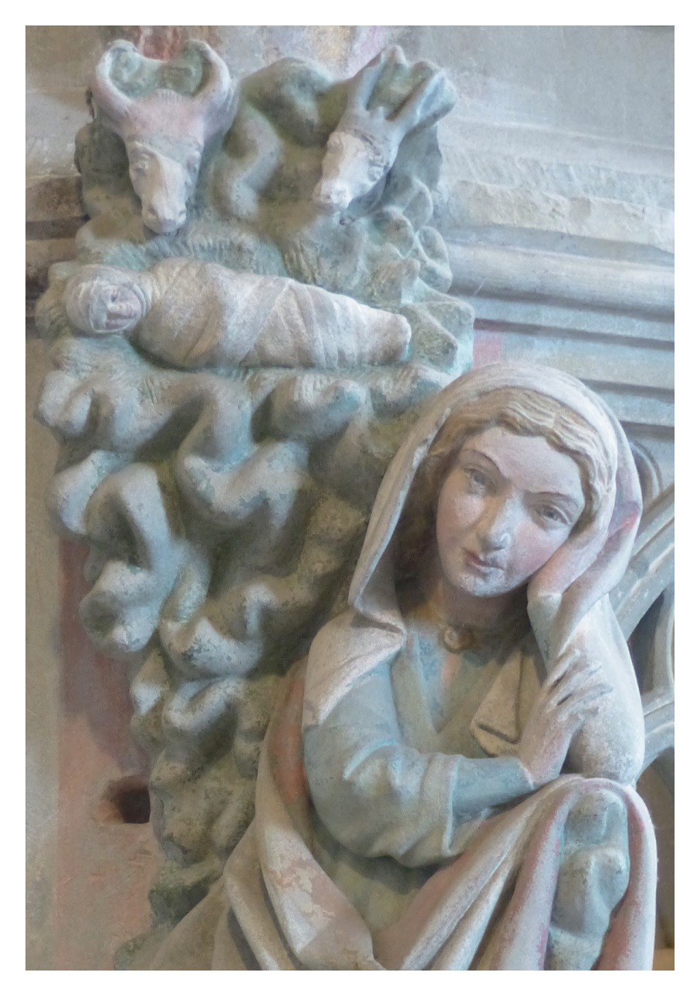

*Jan Verheyen – Lier.*

*Kerstdag – 25.12.2018*

*(Inspiratie: o.a. Manu Verhulst, Zondagse woorden. Inspirerende homilieën, Uitgeverij Averbode 2018)*